商务礼仪--魅力提升之道
开课时间：
2015年7月18-19日 兰州
2015年7月25-26日 邯郸
2015年8月8-9日 重庆
学习投资： 2800元/人(包括培训、培训教材、场地费等)
咨询电话：010-52571508
学员对象：企业全体人员
课程收益：
1、 完成商务礼仪从无到有的认知，对于工作中各环节的基本礼仪要求了然于心。
2、 形成对商务礼仪正确的认识，剔除对于礼仪的片面理解，正确看待礼仪的学习和应用，将礼仪与个人的职业化发展结合起来，与公司的对外形象，品牌价值结合起来。
3、 通过课程的学习及参与分享，掌握课程中设计的六个模块的礼仪标准，应用于日常工作中，实现“润物细无声”的成长。
4、 实现工作中对礼仪举一反三的能力，在实践中自觉地执行商务礼仪的标准，把礼仪变成一种生活习惯，工作习惯，实现个人职业素养的华丽蜕变。
课程大纲
一．着装礼仪
1着装是形成第一印象的符号
2女士商务着装礼仪
3男士商务着装礼仪
4礼服着装礼仪
二、行为举止礼仪
1保持良好姿态
2基础行为姿态调整
3举止礼仪提升
三、商务接待礼仪
1机场接待礼仪
2酒店接待礼仪
3会议接待礼仪
4办公室接待礼仪
四、公务活动礼仪
1介绍礼仪
2迎接送别礼仪
3会议管理
4座次安排
五、商务用餐礼仪
1中餐用餐礼仪
2西餐用餐礼仪
3红酒鉴赏
六、商务沟通礼仪
1提问、倾听、反馈三个环节
2电话沟通礼仪
3办公室沟通礼仪

讲师介绍：韩晓洁老师
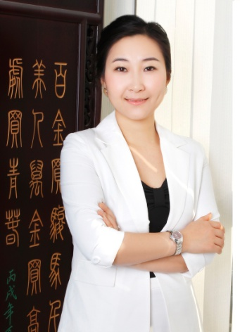
现任北京市工会干部学院 培训部常务副主任，毕业于中国政法大学，获法学硕士及法学学士学位，曾任摩萨亚联华投资（UMC）中国代表处投资分析师。清华同方股分有限公司企业合作部总经理助理，中央团校轮训部特聘法律实务培训讲师，中央广播电视大学继续教育学院特聘讲师，中共北京市委党校成 人教育学院特聘讲师，西门子商学院（SMI）特聘法律实务培训，海尔大学特聘管理培训讲师。
经典语录：
锐气藏于胸，和气浮于脸，
才气见于事，义气施于人。

请将报名表，以传真、电子邮件方式提交，并及时确认。 传真:010-52571508
企业名称 |  |  |  |  |  |  |  |  |  | 网址及品牌
联系人  信息 | 姓名 |  |  | 职位 |  |  |  | 电话 |  |  | 传真
 | 手机 |  |  |  |  |  |  | E-MAIL：
学员名单 | 姓 名 |  | 性 别 |  | 职 务 |  | 电 话 |  | 手 机 |  | 邮 箱
对公帐号 | 汇款方式：参会单位报名后请将参会款项汇至如下指定账号，发票在报到时领取。  户 名：中企联会（北京）企业管理中心  开 户 行：中国工商银行北京市翠微路支行  账 号：02000 8090 92000 78149
发票开具 | 抬 头：（ ）
住宿代办 | □是 □否 数量及要求：（ ）
票务代办 | □是 □否 数量及要求：（ ）

